ZDRUŽENE DRŽAVE AMERIKE

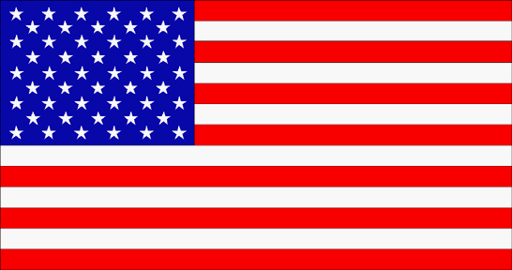

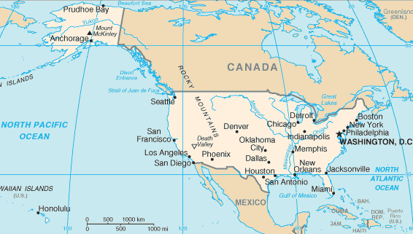

ZDRUŽENE DRŽAVE AMERIKE

- 19.stol. ZDA hitro širile proti zahodu
- Ozemeljska širitev spodbudila veliko gospodarsko rast in modernizacijo
- Gospodarstvo južnih držav : temelji na pridelavi bombaža,sladkornega trsa in tobaka ; suženjska delovna sila
- Gospodarstvo severnih in vzhodnih držav : trgovina in promet

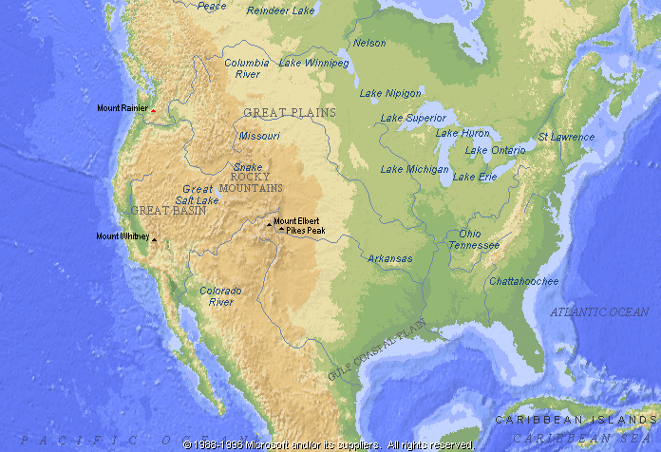

NASPROTJA MED SEVEROM IN JUGOM

- Vzrok: različni gospodarski interesi
- Severne države: - »trgovska aristokracija«
industrijske izdelke želeli prodati jugu, zahtevali visoko carino za blago iz Evrope
- Južne države: - »agrarna aristokracija«
zagovarjale svoboden uvoz (cene za stroje in ind. izdelke bi bile nižje)
- Središče konflikta: vprašanje suženjstva
(l.1820 kompromis iz Missourija- prepovedali suženjstvo v S in Z od Missourija,dovolili v državah Missourija in Arkansas)
- Abolicionistično gibanje-gibanje za ukinitev suženjstva
- Ustanovili novo republikansko stranko z Abrahamom Lincolnom
- V konfederaciji ameriških držav izvolili Jeffersona Davisa

 Jefferson Davis  Abraham Lincoln

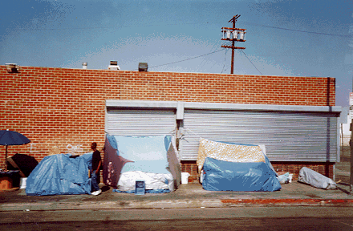 revne četri na jugu

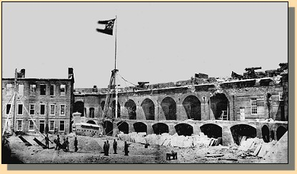 Fort Sumter 1861

AMERIŠKA DRŽAVLJANSKA VOJNA (1861-65)

- Izbruhnila z napadom na Fort Sumter
- Zmaga severnih držav z generaloma Shermanom in Grantom (bogatejši sever,več strelnega orožja, trgovska mornarica, več preb., razglasili zakon za brezplačno dajanje posesti na zahodu za obdelavo;)
- Kapitulacija južnih držav z generalom Robertom E. Leejem

 Robert E. Lee 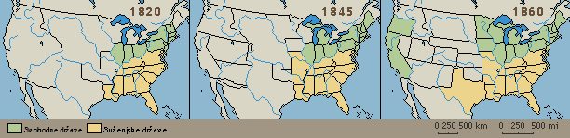 suženjske države

- Decembra 1865 ukinitev suženjstva
- l.1866 ameriški kongres dodeli volilno pravico črncem

 Rasno razlikovanje v šolah

AMERIKA POSTANE VELESILA
- Izjemen gospodarski razvoj po državljanski vojni
- Iz agrarne države razvile v prvo industrijsko silo na svetu
- L.1869 zgradili prvo čezcelinsko železnico

DOLARSKI KOLONIALIZEM
- Ameriška industrija proizvedla veliko različnih izdelkov- oziranje po dodatnih tržiščih

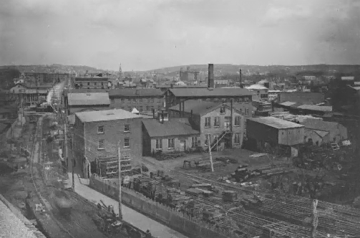

- ZDA začele razvijati svojo floto (ameriške vojaške ladje)
- Prevzem nekdanje španske kolonialne posesti
- Decembra 1904 Theodor Roosvelt razglasi Zda celotno pravico v primeru mednarodnih spopadov
- Izhodišče učinkovitega nadzora ameriške kolonialne posesti v Latinski Ameriki postal Panamski prekop (zgrajen 1906-14)

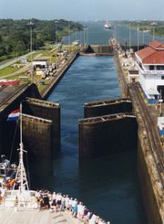 panamski prekop 

